ИМЯ: ЭЛЕМЕНТИНА ВИЛЛАРЕАЛ

ВОЗРАСТ: 30 ЛЕТ

РОСТ: 170 СМ

ТИП ТЕЛОСЛОЖЕНИЯ: АТЛЕТИЧНЫЙ



ЖЕЛАТЕЛЬНАЯ ПОЗА С РЕФЕРЕНСОМ: | 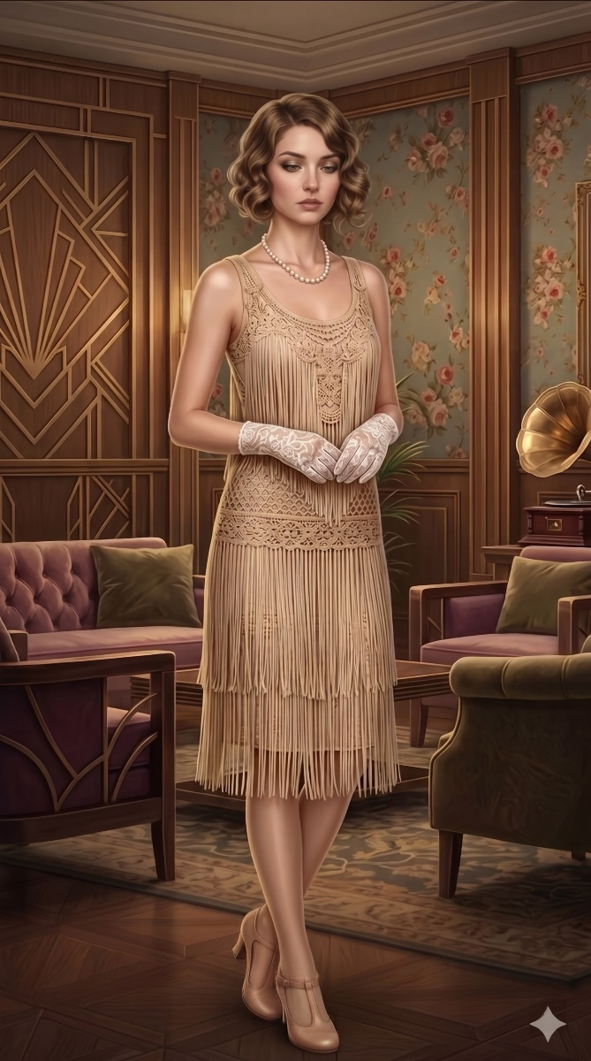

ВНЕШНОСТЬ ПРИМЕРНАЯ:
ТИП: ПАЛЕРМО | ТИП: МЕССИНА | ТИП: КАТАНИЯ
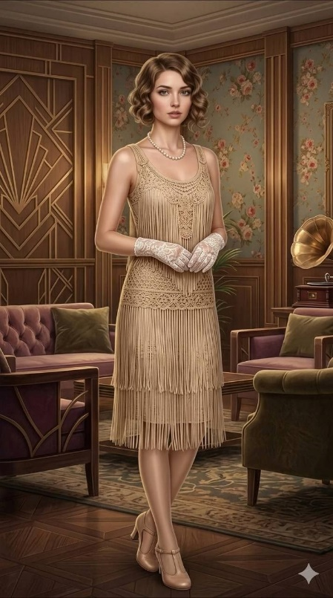 | 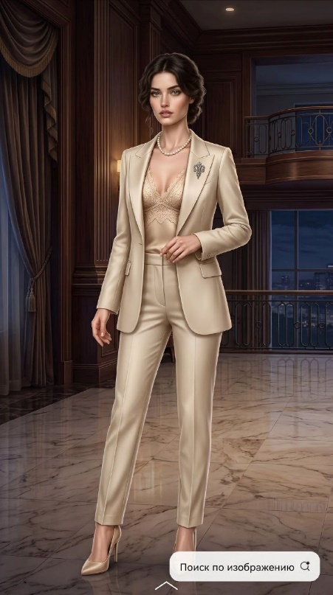 | 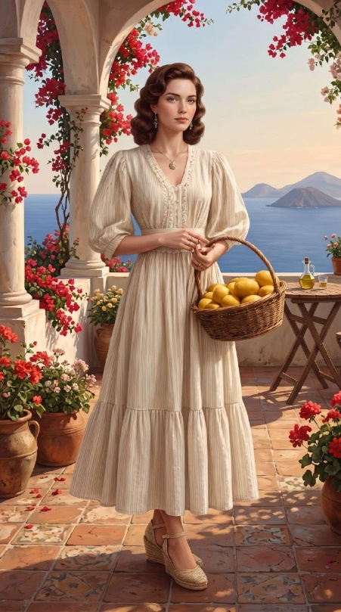

ОТЛИЧИТЕЛЬНЫЕ ЧЕРТЫ ВО ВНЕШНОСТИ: НЕТ. (ВСЁ КАК НА ФОТКАХ)

НЕЙТРАЛЬ Я НЕ СТАЛ ЗАСЧИТЫВАТЬ КАК ЗА ЭМОЦИЮ, ТАК КАК ОНА ПО СТОКУ НАРИСОВАНА С НЕЙТРАЛЬНОЙ ЭМОЦИЕЙ!

ЭМОЦИИ: ИДЕНТИЧНЫЕ ДАННОМУ ТИПУ ГЕРОИНИ

- УЛЫБКА | 

2. УЛЫБКА С ЗУБАМИ | 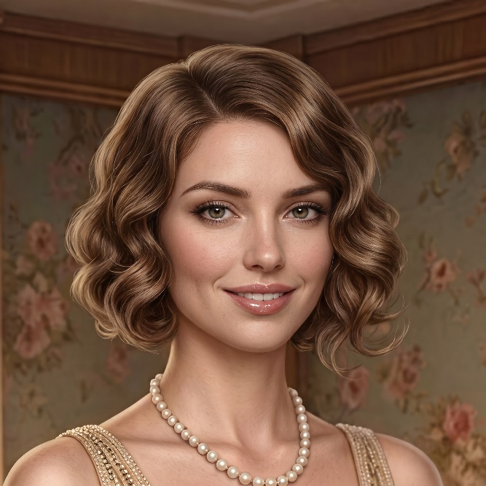

3. ЗАКРЫТЫЕ ГЛАЗА | 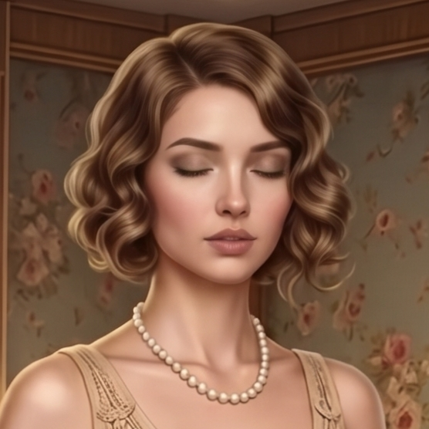

4. СЛЁЗЫ | 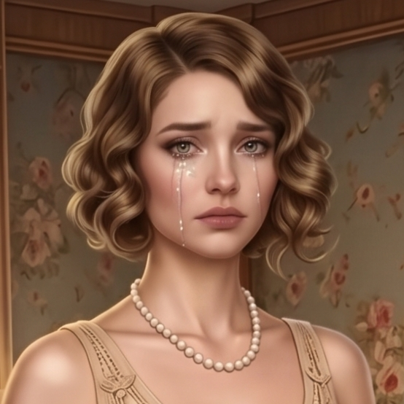

5. ЗЛОСТЬ | 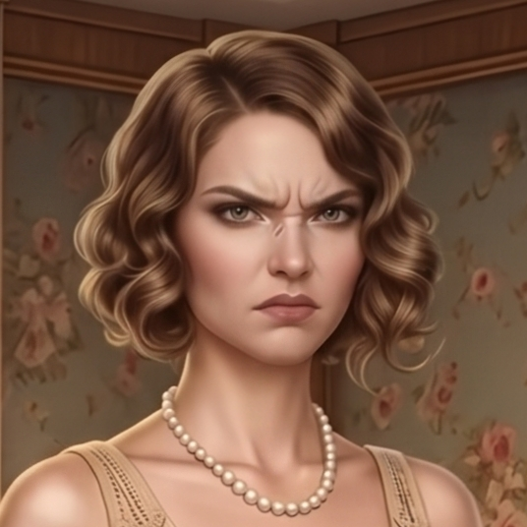

6. ВОПРОСИТЕЛЬНЫЙ ВЗГЛЯД | 

7. ПЕЧАЛЬ | 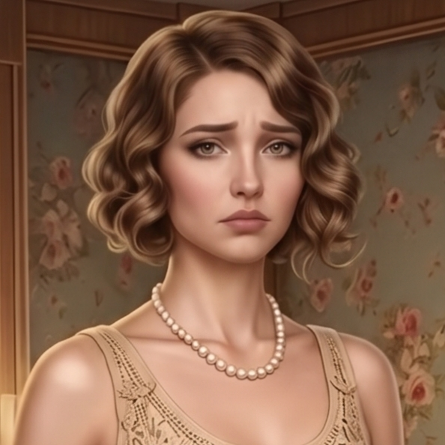

8. ВЗГЛЯД ВНИЗ | 

9. НЕДОВОЛЬНАЯ | 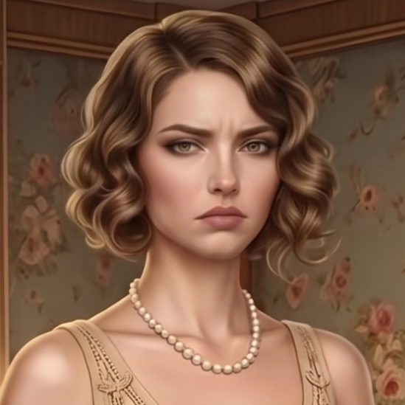

10. УДИВЛЕНИЕ: | 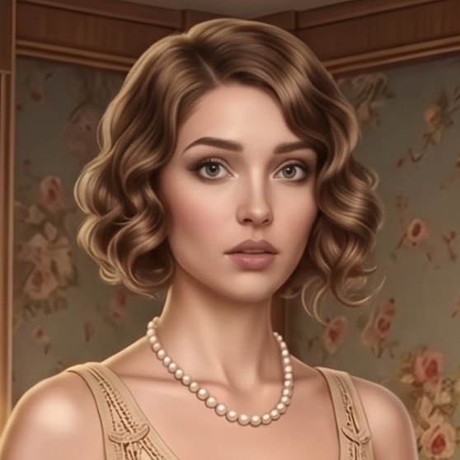

11. ВЗГЛЯД В СТОРОНУ | 

12. ВЗГЛЯД В ВЕРХНИЙ УГОЛ | 

13. ПРИЩУР | 

14. ИСПУГ | 

15. ЕХИДНАЯ УЛЫБКА | 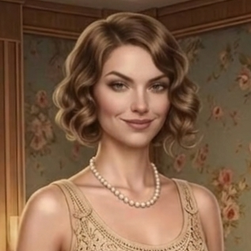

ТЕЛО ОТДЕЛЬНО ОТ ПРИЧЕСОК: ДА. ГЕРОИНЯ ЖЕ)

